**食品营养素在线分析系统详细设计**

**系统概述**

食品营养素在线分析系统旨在为用户随时随地提供食品营养素在线分析功能，关注人体饮食健康。通过网络爬虫爬取营养素与不同健康人群的相互关系，并建立营养素与不同健康人群关系的数据库。用户使用手机客户端对食品包装袋上的营养成分表拍照，软件对拍摄到的照片进行处理，对图像的文本进行定位，识别出图像的文字部分，找到符合营养成分表的关键字。识别出的关键字之后，查找建立好的营养成分与不同健康人群关系的数据库，根据用户设定的自身健康信息，得到适合该用户的营养成分范围，与识别出的食品包装袋上的营养值比较，将得到的结果反馈给用户。

**系统框架设计**

本系统主要基于web实现，通过网页web展示系统界面，通过服务器传送数据到后台Python处理数据，结合数据库对用户数据进行个性化分析，得出分析结果通过服务器展示在网页web中。

**系统框架图**

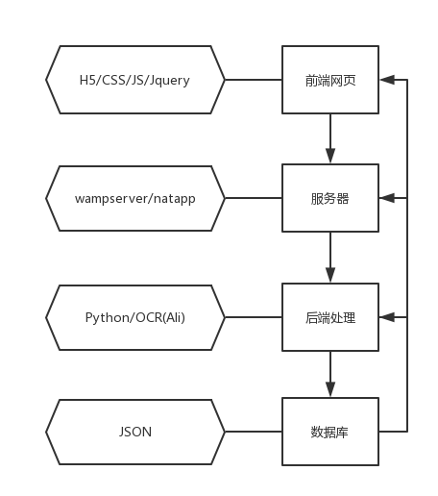

**系统流程图**

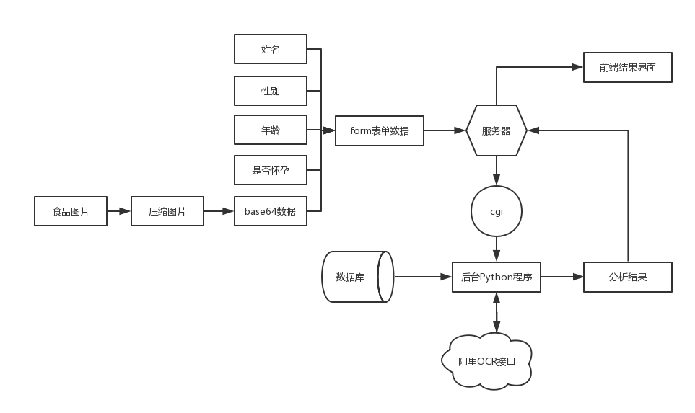

**系统界面**

PC端：

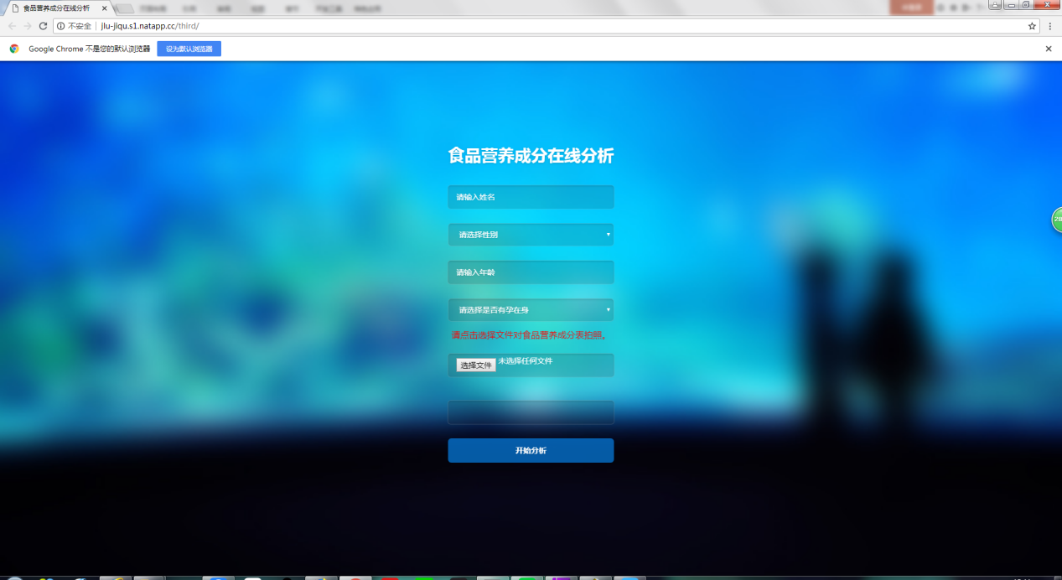

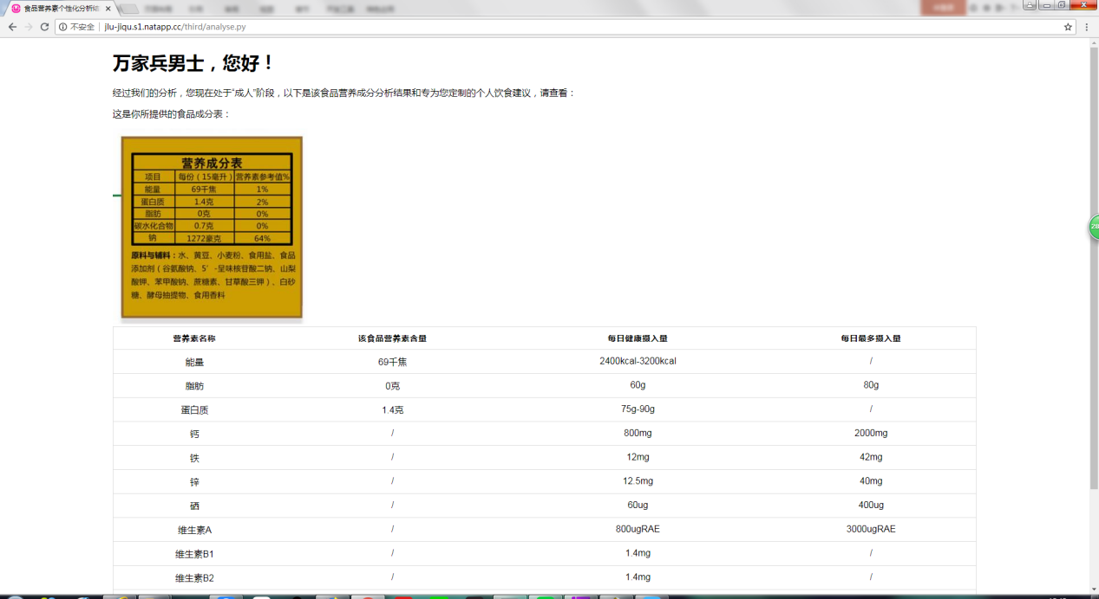

移动端：

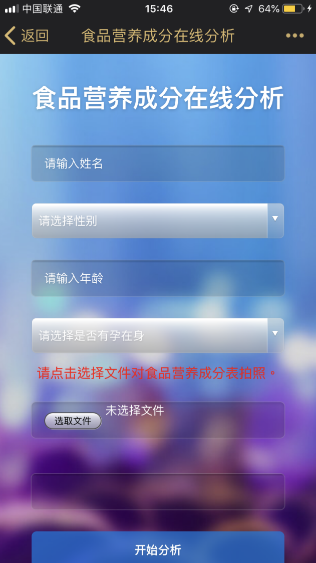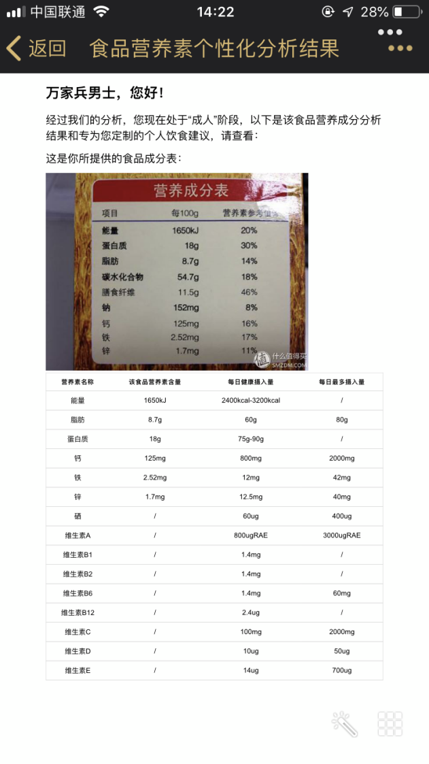

**用户操作流程图：**

**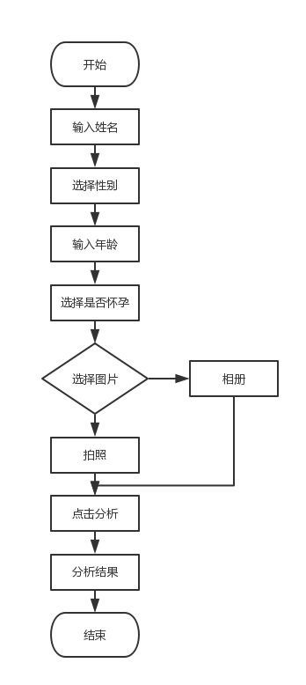**

**系统食品营养分析依据**

DRIs膳食营养素参考摄入量 *http://www.cnsoc.org/drpostand/*

**系统OCR接口**

阿里云OCR *https://data.aliyun.com/product/ocr*

**系统架构服务器平台**

Natapp *<https://natapp.cn/>*

**其他接口**

Canvans（图片压缩处理） CGI（服务器功能拓展）

**运行结果截图**

**（移动端）**

|  |  |
| --- | --- |
| 输入 | 输出 |
| **IMG_1896** | **IMG_1897** |
| **IMG_1898** | **IMG_1899** |
| 未填姓名 | **IMG_1886** |
| 未填性别 | **DD1A536E458E9FFB0424D482828FB551** |
| 未填年龄 | **IMG_1888** |
| 未填怀孕 | **IMG_1889** |
| 性别男，怀孕 | **IMG_1890** |
| 未上传图片 | **IMG_1891** |